Описание работы
Итоговое тестирование за курс алгебры 8 класса представлено в двух вариантах и предназначено для оперативной проверки достижения учащимися уровня базовых требований, т.е. проверки знания и понимания понятий и их свойств, владения основными алгоритмами, умения применять знания в несложных ситуациях.
Данный тест состоит из 14 заданий двух видов: с выбором ответа и с кратким ответом, составленных по принципу основного государственного экзамена.
Для всех заданий теста нужно указать только один ответ: или выбрать верный ответ из четырех предложенных, или вписать ответ в отведенное для этого место, или соотнести два ряда объектов, занеся результат в таблицу.
Для получения ответа часто требуется выполнить письменное решение предложенного задания. Решение выполняется на черновике, достаточно аккуратно, чтобы при необходимости его можно было предъявить для проверки.
Критерии оценивания:
Оценка | 2 | 3 | 4 | 5
Количество верно выполненных заданий | Меньше 8 | 8-10 | 11-12 | 13-14

Итоговый тест составлен на основе материалов методического пособия к учебнику Алгебра 8 под. Редакцией Г.В. Дорофеева: Алгебра. Тематические тесты. 8 класс: пособие для общеобразовательных организаций/ Л.В. Кузнецова, С.С. Минаева, Л.О. Рослова и др. Рос. акад. наук. Рос. акад. образования. – М.: Просвещение, 2014. – 141 с. (Академический школьный учебник).

Ключ к итоговому тесту

Задание | 1 вариант | 2 вариант
1 | 3 | 4
2 | 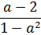 | 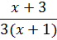
3 | 4 | 1
4 | 1 | 4
5 | 3 | 4
6 | 2 | 2
7 | 3 | 1
8 | 0 и -4 | 3 и -3
9 | x₁=4,  x₂=-1 | x₁=1,  x₂=-3
10 | 1 | 2
11 | (2;-3) | (4;1)
12 | 2 | 3
13 | 1 | 1
14 | 3 | 3

Итоговое тестирование по алгебре, 8 класс
1 вариант
- Сократите дробь 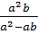
- 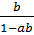 2) 3) 4) 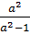
- Упростите выражение 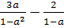
Ответ:_______________
- Найдите значение выражения 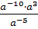 при а=4
- 16 2) -16 3) 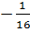 4)
- Решите уравнение 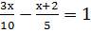
- 14 2) 6 3) 5 4) 9
- Какой знак надо поставить между числами
- 2) = 3)
- Из формулы объема цилиндра V=πr²h выразите к
- 2) 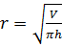 3) 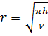 4) 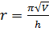
- Сколько корней имеет уравнение 2х²-3х+2=0?
- 1 2) 2 3) ни одного
- Найдите корни уравнения 5х²+20х=0
Ответ:___________________
- Решите уравнение х²-3х-4=0
Ответ:_________________
- Кусок фольги имеет форму квадрата. Когда от него отрезали полосу шириной 4 см, его площадь стала равна 45 см². Какова длина стороны первоначального куска фольги?
Если длину стороны первоначального куска фольги обозначить буквой х (в сантиметрах), то какое уравнение можно составить по условию задачи?
- х(х-4)=45 3) х(х+4)=45
- 2х+2(х-4)=45 4) 2х+2(х+4)=45
- Решите систему уравнений 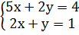
Ответ:__________________
- Определите, график какой функции изображен на рисунке
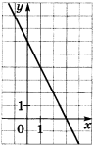 1) у=-6х+3 2) у=-2х+6 3) у=2х+6 4) у=6х+3
- Автомобилист выехал из дома, доехал до дачи и, пробыв там некоторое время, вернулся домой. По графику определите промежуток времени, на котором скорость автомобиля была наибольшей.
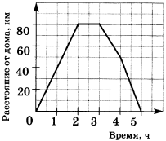1) [4; 5] 2) [3; 4] 3) [2; 5] 4) [0; 2]
- В коробку положили 3 синих и 8 красных шаров. Какова вероятность того, что случайным образом взятый из коробки шар окажется красного цвета?
- 2) 3) 4)

Итоговое тестирование по алгебре, 8 класс
2 вариант
- Сократите дробь 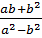
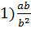 2) 3) 4)
- Упростите выражение 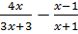
Ответ:_______________
- Вычислите 2⁵∙(2⁻³)²
1) 2) 3) 4) 16
- Решите уравнение 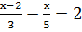
1) 2,5 2) 5 3) 10 4) 20
- Расположите в порядке убывания числа
3)
- 4)
- Из формулы площади поверхности прямого кругового цилиндра S=2πr(r+h) выразите h
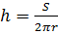 2) 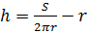 3) 4) 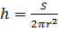
- Сколько корней имеет уравнение 9х²-6х+1=0?
1) 1 2) 2 3) ни одного
- Найдите корни уравнения 2х²-18х=0
Ответ:___________________
- Решите уравнение х²+2х-3=0
Ответ:_________________
- Края ковра прямоугольной формы обработаны тесьмой, длина которой 20 м. какие размеры имеет ковер, если его площадь равна 24 м²?
Если ширину ковра обозначить буквой х (в метрах), а его длину – у (в метрах) то какую систему уравнений можно составить по условию задачи?
1) 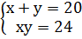 3) 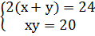
- 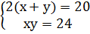 4) 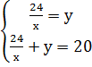
- Определите в какой точке пересекаются прямые 2х-3у=5 и х-6у=-2
Ответ:__________________
- Определите, график какой функции изображен на рисунке
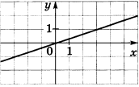 1) 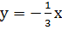 2) 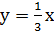 3) у = - 3х 4) у = 3х
- Велосипедист выехал из дома, доехал до почты и, пробыв там некоторое время, вернулся домой. По графику определите промежуток времени, на котором скорость велосипедиста была наибольшей.
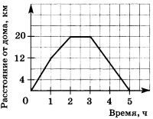 1) [0; 1] 2) [1; 2] 3) [2; 3] 4) [3; 5]
- В слове «событие» случайным образом подчеркивают одну букву. В коробку положили 3 синих и 8 красных шаров. Какова вероятность того, что будет подчеркнута гласная буква?
- 2) 3) 4)

